Naziv nastavnoga predmeta | GEOGRAFIJA
Redni broj i naziv nastavnog sata | 37. Reljef
Razred | peti
Tip sata  (obrada, ponavljanje, vježbanje, provjeravanje, kombinirani) | tematsko ponavljanje
Ishodi učenja iz kurikuluma  (glavni ishod + razrada ishoda)  2-3 za jedan nastavni sat | Aktivnost učenika | Vrednovanje ishoda i procesa učenja na kraju nastavnoga sata
GEO OŠ B.5.4. Učenik objašnjava mehanizme nastanka i oblikovanja reljefa na Zemlji.  GEO OŠ B.C.5.5. Učenik uspoređuje reljefna obilježja panonskoga i dinarskoga prostora Hrvatske te ih vrednuje kao životni prostor.  - opisuje građu Zemlje  - razlikuje relativnu od nadmorske visine  - opisuje pomicanje razlomljenih dijelova Zemljine kore  - opisuje postupke i načine ponašanja pri potresu  - objašnjava promjenljivost reljefa pod utjecajem vanjskih i unutarnjih procesa  - navodi i opisuje primjere reljefnih oblika s pomoću grafičkih prikaza i fotografija (brdo, pobrđe, lesna/praporna zaravan, ravnica, dolina, poloj, riječna terasa, zavala, kotlina, planina, polje u kršu, zaravan u kršu, klanac, uvala, ponikva, špilja, jama)  - pokazuje na geografskoj karti primjere prapornih zaravni, riječnih dolina, poloja, riječnih terasa, zavala, kotlina, brda, pobrđa, planina, zavala, kotlina i polja u kršu  - prepoznaje, navodi i imenuje reljefne oblike u zavičajnome prostoru  - uspoređuje reljefna obilježja panonskoga i dinarskoga prostora  - opisuje međuovisnost reljefa te naseljenosti i djelatnosti | radom u skupinma odgovarajući na pitanja u kvizu izrađenom u digitalnom alatu Kahoot  https://create.kahoot.it/share/enter-kahoot-title/cb7d0a15-a238-4d29-9157-0bcb50b5a750  - imenuje i prepoznaje na crtežu slojeve Zemlje  - razlikuje relativnu i nadmorsku visinu  - razvrstava reljefne oblike u odgovarajuću skupinu (ravnine, neravnine-uzvišenja i udubljenja)  - imenuje unutarnje i vanjske procese oblikovanja reljefa  - prepoznaje reljefne oblike pomoću fotografija  - opisuje utjecaj vanjskih procesa na oblikovanje reljefa  - opisuje postupke i načine ponašanja pri potresu  - razlikuje reljefna obilježja panonskoga i dinarskoga prostora  - opisuje međuovisnost reljefa i naseljenosti  samostalnim radom na slijepoj karti (Prilog 1):  - prepoznaje primjere planina, prapornih zaravni, poloja, zavala, kotlina, krških polja, pobrđa, gora, planina  - razvrstava reljefne oblike u odgovarajuću skupinu  - prepoznaje i imenuje reljefne oblike u svom zavičaju | - vrednovanje za učenje - promatranje i pitanja na satu te davanje povratnih informacija učeniku

Napomene
POVEZANOST S MEĐUPREDMETNIM TEMAMA I DRUGIM PREDMETIMA: Učiti kako učiti, Osobni i socijalni razvoj
- osr. A.2.3. Razvija osobne potencijale.
- osr. A.2.4. Razvija radne navike.
- osr. B.2.4. Suradnički uči i radi u timu.
- uku. C.2.2. Učenik iskazuje pozitivna i visoka očekivanja i vjeruje u svoj uspjeh u učenju.

Plan školske ploče:/

Prilog 1. Radni listić sa zadacima
Reljef Hrvatske
- ponavljanje-

SLJEDEĆE ZADATKE RIJEŠI UZ POMOĆ PRILOŽENE GEOGRAFSKE KARTE HRVATSKE.
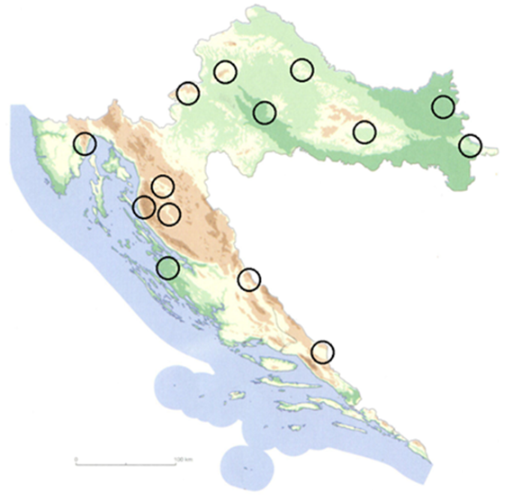

1. U odgovarajući kružić na karti upiši odgovarajući broj.
1 Lonjsko polje 5 Požeška kotlina 9 Velebit 3 Gacko polje
2 Kopački rit 6 Vukovarska lesna zaravan 10 Dinara 14 Imotsko polje
3 Žumberačka gora 7 Bilogora 11 Ravni kotari
4 Medvednica 8 Učka 12 Ličko polje
2. Navedene reljefne oblike razvrstaj u odgovarajući stupac u tablici.
reljefni oblik | primjer
poloj
lesna zaravan
polje u kršu
kotlina
flišna udolina
pobrđe
gora
planina

3. Među navedenim reljefnim oblicima u tablici:
a) zelenom bojom zaokruži najniži reljefni oblik Panonske Hrvatske
b) žutom bojom zaokruži reljefne oblike iznad 1000 m
c) crvenom bojom zaokruži nazive krških reljefnih oblika
d) smeđom bojom zaokruži reljefne oblike koji se mogu pronaći u tvom zavičaju

SLJEDEĆI ZADATAK RIJEŠI UZ POMOĆ KARTE HRVATSKE U ATLASU STR. 20.
4. Izračunaj relativnu visinu Dinare u odnosu na Medvednicu.

prostor za računanje

Bilješke
___________________________________________________________________________________________
___________________________________________________________________________________________
___________________________________________________________________________________________
___________________________________________________________________________________________
___________________________________________________________________________________________
______________________________________________________________________________________________________________________________________________________________________________________
___________________________________________________________________________________________
___________________________________________________________________________________________
___________________________________________________________________________________________
___________________________________________________________________________________________
___________________________________________________________________________________________
___________________________________________________________________________________________
___________________________________________________________________________________________
___________________________________________________________________________________________
___________________________________________________________________________________________
___________________________________________________________________________________________
___________________________________________________________________________________________
___________________________________________________________________________________________
___________________________________________________________________________________________
___________________________________________________________________________________________
___________________________________________________________________________________________
___________________________________________________________________________________________
___________________________________________________________________________________________
___________________________________________________________________________________________
___________________________________________________________________________________________
___________________________________________________________________________________________
___________________________________________________________________________________________
___________________________________________________________________________________________
___________________________________________________________________________________________
___________________________________________________________________________________________
___________________________________________________________________________________________
___________________________________________________________________________________________
___________________________________________________________________________________________
___________________________________________________________________________________________
___________________________________________________________________________________________

